АДМИНИСТРАЦИЯ ШИШОВСКОГО СЕЛЬСКОГО ПОСЕЛЕНИЯ БОБРОВСКОГО МУНИЦИПАЛЬНОГО РАЙОНА ВОРОНЕЖСКОЙ ОБЛАСТИ

П О С Т А Н О В Л Е Н И Е

от 25.12.2023 г. № 135
с. Шишовка

О присвоении адреса
земельному участку

В соответствии с Земельным кодексом РФ от 25.10.2001 № 136-ФЗ, материалами по формированию земельного участка, на основании Федерального закона РФ от 25.10.2001 № 137-ФЗ, Федерального закона от 06.10.2003 № 131-ФЗ «Об общих принципах организации местного самоуправления в Российской Федерации», администрация Шишовского сельского поселения Бобровского муниципального района Воронежской области п о с т а н о в л я е т:
1. Присвоить вновь образованному земельному участку общей площадью 2969 кв.м. следующий адрес: Российская Федерация, Воронежская область, Бобровский муниципальный район, Шишовское сельское поселение, с.Шишовка, ул. Большая Советская, земельный участок 158Б согласно приложению.
2. Земельный участок расположен на землях населенного пункта, разрешенное использование: для индивидуального жилищного строительства. Территориальная зона: Ж1/1
3. Поставить земельный участок на государственный кадастровый учет в соответствии с действующим законодательством РФ.

Глава Шишовского сельского поселения
Бобровского муниципального района
Воронежской области С.В. Ильин

Приложение
к постановлению администрации
Шишовского сельского поселения Бобровского муниципального района
Воронежской области
от «25» декабря 2023 № 135

ПЛАН ГРАНИЦ ЗЕМЕЛЬНОГО УЧАСТКА

Обозначение земельного участка :ЗУ1
Кадастровый квартал: 36:02:4100005
Категория земель: земли населенных пунктов
Разрешенное использование: Для индивидуального жилищного строительства
Адрес: Российская Федерация, Воронежская область, Бобровский муниципальный район, Шишовское сельское поселение, с. Шишовка, ул. Большая Советская, 158Б
Площадь: 2969 кв.м.
Территориальная зона: Ж1/1

Геоданные:
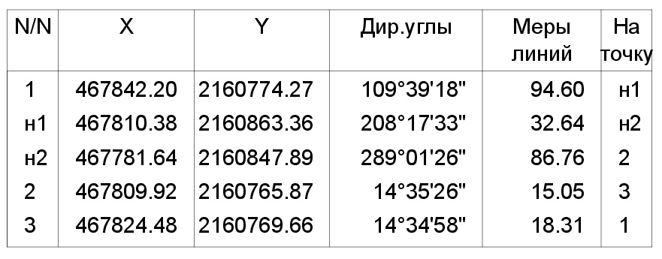
Условные обозначения:
Граница образуемого
земельного участка
Граница кадастрового
Квартала

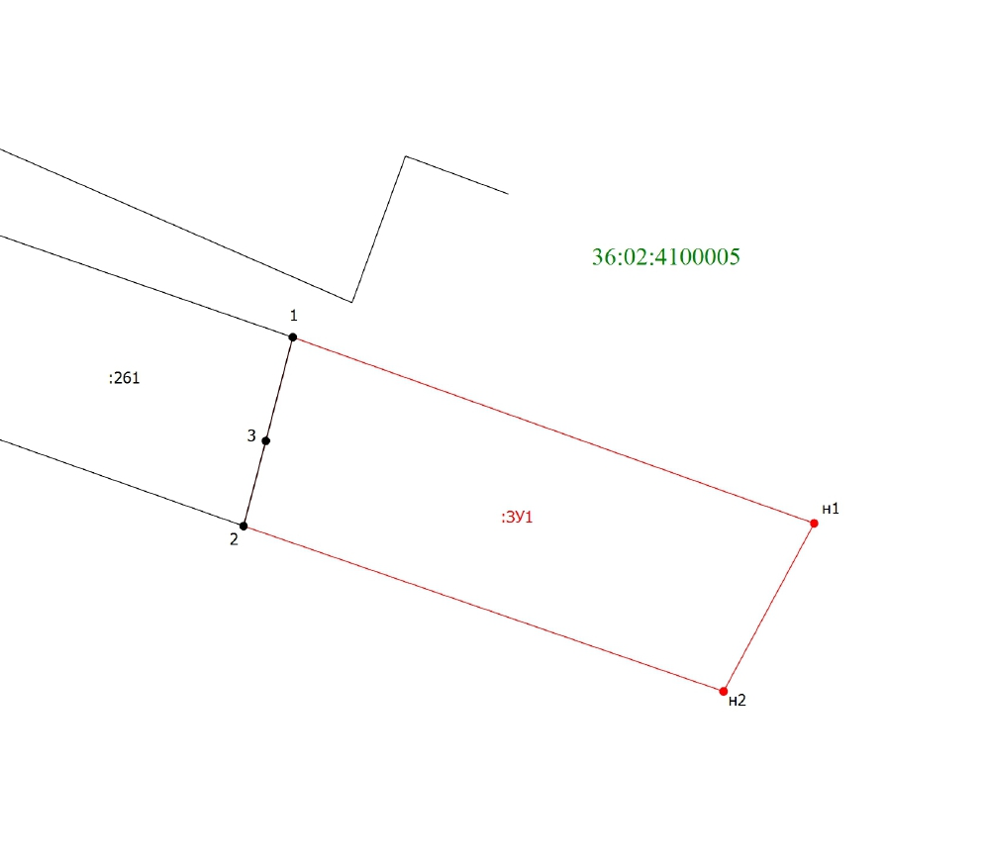

Масштаб 1:1000

